Pressemitteilung

Endspurt in der Glasfaser-Vermarktung in der Mittleren Geest

Kiel, 12.03.2019 – Noch bis zum 24. März haben die Bürgerinnen und Bürger im letzten Aktionsgebiet, der Gemeinde Kropp, die einmalige Chance, sich im Rahmen des vom Bund geförderten Solidarprojektes einen kostenlosen Glasfaseranschluss inklusive 20 m Tiefbau von der Hauswand bis zum öffentlichen Grund zu sichern. Entscheiden sich mindestens 60 % der Bürgerinnen und Bürger für Glasfaser, startet auch Kropp in eine flotte Zukunft.
„Das letzte Aktionsgebiet nähert sich nun dem Ende des Vermarktungszeitraumes und wir hoffen, dass auch die Gemeinde Kropp die einmalige Chance nutzt, sich dem Projekt anzuschließen und sich eine zukunftssichere Internetanbindung durch Glasfaser sichert.“, so Thomas Klömmer, Verbandsvorsteher des Breitbandzweckverbandes Mittlere Geest (BZMG).
Letzte Beratungstermine in Kropp
Mit den letzten Beratungsterminen bietet die TNG Stadtnetz GmbH (TNG), der Pächter und Betreiber des zukünftigen Glasfasernetzes den Einwohnerinnen und Einwohnern der Gemeinde Kropp die Möglichkeit, sich persönlich vor Ort beraten zu lassen und Verträge einzureichen.

Donnerstag, 14.03.2019 16 – 19 Uhr Bürgerhaus/Forum, Am Markt 11, Kropp
Mittwoch, 20.03.2019 16 – 19 Uhr Bürgerhaus/Forum, Am Markt 11, Kropp
Freitag, 22.03.2019 15 – 18 Uhr Bürgerhaus/Forum, Am Markt 11, Kropp

Weitere Informationen gibt es online unter www.tng.de/Mittlere-Geest.

Onlinebestellung sichert 25 Euro Startguthaben

Unter www.tng.de/onlinebestellung können alle Bewohnerinnen und Bewohner zudem ihren Glasfaseranschluss auch rund um die Uhr von zu Hause aus bestellen. Um sich die Glasfaserleitung ins Haus zu holen, müssen lediglich der Antrag zum Wunschpaket online ausgefüllt und der Grundstücknutzungsvertrag per Post an die TNG gesendet werden. Wer die schnelle und bequeme Online-Bestellung nutzt, sichert sich ein Startguthaben in Höhe von 25 €.

Tiefbau startet im Frühjahr in den ersten Gemeinden
Voraussichtlich im April startet bereits der Tiefbau in den ersten Gemeinden. Die Gemeinden Erfde, Tielen und Meggerdorf, die zum ersten Bauabschnitt im Süden gehören, sowie die Gemeinden Schuby, Lürschau, Hüsby und Ellingstedt als erster Bauabschnitt im Norden machen den Anfang und kommen somit einen Schritt näher an das schnelle Internet mit Glasfaser.

Solidarprojekt auf der Zielgeraden
Seit Mai 2018 läuft die Vermarktung des BZMG und der TNG mit dem Ziel, die 22 Gemeinden des BZMG aus den Ämtern Arensharde und Kropp-Stapelholm mit schnellem Internet zu versorgen. Die ersten Gemeinden haben sich den Glasfaserausbau bereits gesichert und die Planungen für den Tiefbau in den ersten Gemeinden bereits angelaufen. Der Bau des Netzes wird mit Mitteln aus dem Breitbandförderprogramm des Bundes unterstützt. Gemeinsam mit dem BZMG soll ein Glasfasernetz im Open-Access-Modell gebaut werden, das letztendlich den Bürgerinnen und Bürgern gehört und zukünftig offen für alle Telekommunikationsunternehmen ist.
Mit dem geplanten Ausbau in der Mittleren Geest setzt TNG den langjährigen Weg, die ländlichen Gebiete zukunftssicher mit schnellem Internet zu versorgen, fort. Bereits seit einigen Jahren treibt die TNG in vielen Gebieten in Schleswig-Holstein den Glasfaserausbau voran. Die Mittlere Geest grenzt im Westen und Osten an bereits erschlossene bzw. aktuell vermarktete Versorgungsgebiete und profitiert so von bereits aufgebauten Ressourcen für die Planung und Vermarktung. Für die Vermarktung wurden die Ämter Arensharde und Kropp-Stapelholm in mehrere Aktionsgebiete unterteilt, in denen die Bürgerinnen und Bürger in mehrwöchigen Aktionszeiträumen die Gelegenheit haben, sich über einen Glasfaseranschluss zu informieren und ihren Vertrag für eines der Produkte einzureichen.

TNG Stadtnetz GmbH

Projensdorfer Straße 324
24106 Kiel
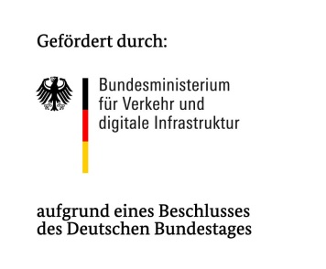
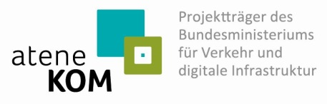
presse@tng.de
Tel.: 0431-7097-10

